1. Madang 데이터 베이스를 생성하고 그안에 다음과 같은 table을 작성한다.

: 작성한 db는 madang_backup.sql로 export한다

Book table

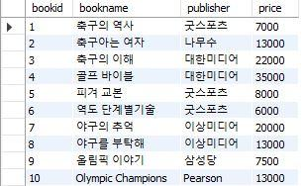

Customer table

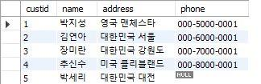

Orders table

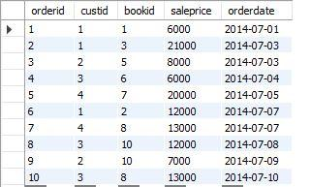

2. 다음 조건에 맞는 query문을 작성

: 작성한 모든 query문은 하나의 파일( select_test.sql)로 저장한다.

①가격이 20,000원 미만인 도서를 검색

②가격이 10,000원 이상 20,000 이하인 도서를 검색

③출판사가 ‘굿스포츠’ 혹은 ‘대한미디어’인 도서를 검색

④출판사가 ‘굿스포츠’ 혹은 ‘대한미디어’가 아닌 도서를 검색

⑤‘축구의 역사’를 출간한 출판사를 검색

⑥도서이름에 ‘축구’가 포함된 출판사를 검색

⑦도서이름이 여섯 글자인 도서를 검색

⑧도서이름의 왼쪽 두 번째 위치에 ‘구’라는 문자열을 갖는 도서를 검색

⑨축구에 관한 도서 중 가격이 20,000원 이상인 도서를 검색

⑩야구에 관한 책을 모두 구입하려면 필요한 금액 계산

⑪ 도서를 가격 순으로 검색하고, 가격이 같으면 이름순으로 검색

⑫ 도서를 가격의 내림차순으로 검색하고 만약 가격이 같다면 출판사의 오름차순으로 검색

⑬ 주소가 우리나라나 영국인 선수정보 조회

⑭고객이 주문한 도서의 총 판매액 조회

⑮ 2번 김연아 고객이 주문한 도서의 총 판매액 조회

16) 고객이 주문한 도서의 총 판매액, 평균값, 최저가, 최고가 조회

17) 마당서점의 도서 판매 건수 조회

18) 고객별로 주문한 도서의 총 수량과 총 판매액 조회

19) 가격이 8,000원 이상인 도서를 구매한 고객에 대하여 고객별 주문 도서의 총 수량을 구하시오. 단, 두 권 이상 구매한 고객만 조회

20) 날짜별 총구매건수와 총판매액을 조회

21)총판매액이 20000이 넘는 날짜의 총 구매건수를 조회

22) 가장 구매건수가 많은 날짜를 조회 구매건수가 같은 경우 가장 최근 날짜를 조회

*** 1번을 수행 후 administration Tab에서 export 하고 , 5번문제를 하나의 .sql파일에 담아

두 sql파일을 본인이름으로 압축하여 제출